# Цель работы

Построить графики модели боевых действий.

# Задание

## Вариант 35

Задача: Между страной Х и страной У идет война. Численность состава войск исчисляется от начала войны, и являются временными функциями x(t) и y(t). В начальный момент времени страна Х имеет армию численностью 31 050 человек, а в распоряжении страны У армия численностью в 20 002 человек. Для упрощения модели считаем, что коэффициенты a, b, c, h постоянны. Также считаем P(t) и Q(t) непрерывные функции.

Постройте графики изменения численности войск армии Х и армии У для следующих случаев:

1. Модель боевых действий между регулярными войсками

$\frac{\partial x}{\partial t} = -0,25x(t)-0,74y(t)+sin(t+5)$

$\frac{\partial y}{\partial t} = -0,64x(t)-0,55y(t)+cos(t+6)$

1. Модель ведение боевых действий с участием регулярных войск и партизанских отрядов

$\frac{\partial x}{\partial t} = -0,32x(t)-0,89y(t)+2sin(10t)$

$\frac{\partial y}{\partial t} = -0,51x(t)y(t)-0,62y(t)+2cos(10t)$

# Выполнение лабораторной работы

## Рассмотрим подробнее уравнения

* 1. В первом случае потери, не связанные с боевыми действиями, описывают члены

-0,25x(t) и -0,55y(t), а -0,74y(t) и -0,64x(t) отражают потери на поле боя. Также sin(t+5) и cos(t+6) учитывают возможность подхода подкрепления к войскам Х и У в течение одного дня.

* 1. Во втором случае в борьбу добавляются партизанские отряды и потери, не связанные с боевыми действиями, описывают члены -0,32x(t) и -0,43y(t), а -0,89y(t) и

-0,51x(t)y(t) отражают потери на поле боя. Также sin(t+5) и cos(t+6) учитывают возможность подхода подкрепления к войскам Х и У в течение одного дня.

* 1. Начальные условия для обоих случаев будут равно $x_{0}=31.050$, $y_{0}=20.002$

## Построение графиков численности войск

* 1. Я написала программу на Modelica для 1 случая:

model lab03

parameter Real a=-0.25; parameter Real b=-0.74; parameter Real c=-0.64; parameter Real h=-0.55; parameter Real x0=31050; parameter Real y0=20002; Real x(start=x0);

Real y(start=y0);

Real t; equation

der(x)=a*x+b*y+sin(t+5); der(y)=c*x+h*y+cos(t+6); t=0;

end lab03;

Получила следующий график (см. рис. -@fig:001).

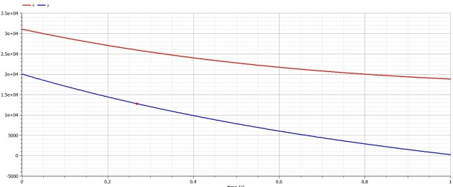

{ #fig:001 width=70% }

* 1. Я написала программу на Modelica для 2 случая:

model lab0302

parameter Real a=-0.32; parameter Real b=-0.89; parameter Real c=-0.51; parameter Real h=-0.62; parameter Real x0=31050; parameter Real y0=20002; Real x(start=x0);

Real y(start=y0); Real t;

equation der(x)=a*x+b*y+2*sin(10*t); der(y)=c*x*y+h*y+2*cos(10*t); t=0;

end lab0302;

Получила следующий график (см. рис. -@fig:002).

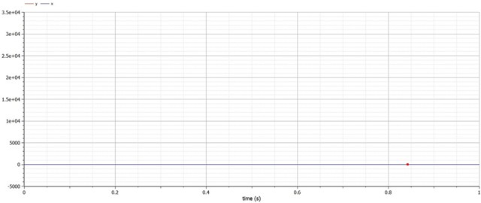

{ #fig:002 width=70% }

# Выводы

Я построила графики модели боевых действий.